Демоверсия контрольной работы по окружающему миру
в рамках промежуточной аттестации в 4 классе
4-й класс
Задание 1. Расставь понятия от более общего к менее общему.

Кость, скелет, позвоночник, опорно-двигательная система.
1. _______________
2. _______________
3. _______________
4. _______________

Задание 2. Соотнеси органы тела человека с соответствующей им системой. Назови эти системы.
Нос, сердце, лёгкие, трахея, вены, бронхи, артерии..
___________________________________________ система - _____________
____________________________________________ система - ___________

Задание 3.
Напиши, почему надо дышать через нос. Что при этом происходит с воздухом?
______________________________________________________________________________________________________________________________________________________________________________________________________________________________________________________________________________________________________________________________________

Задание 4
Соедини стрелками название горной породы – свойство горной породы.

Название горной породы Свойство горной породы

железная руда  соль  гранит  уголь | твердость  растворимость  горючесть  магнетизм

Задание 5. Подпиши недостающие названия материков.

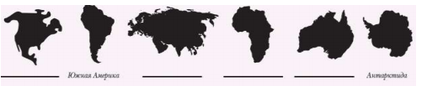
______ ________ _________ _______ ________ ______

Задание 6. Под каждым рисунком подпиши название животного, обитающего на этом материке.

